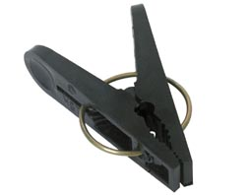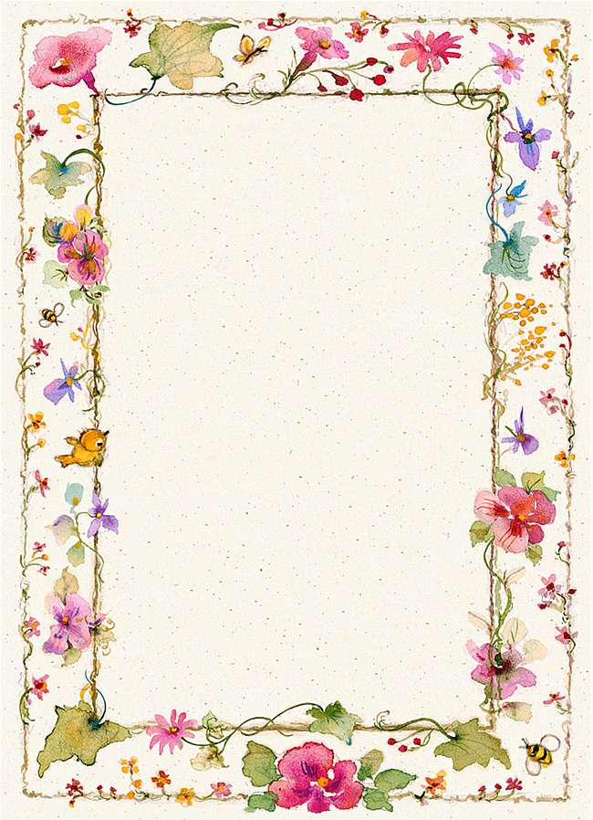

***Игры с прищепками***

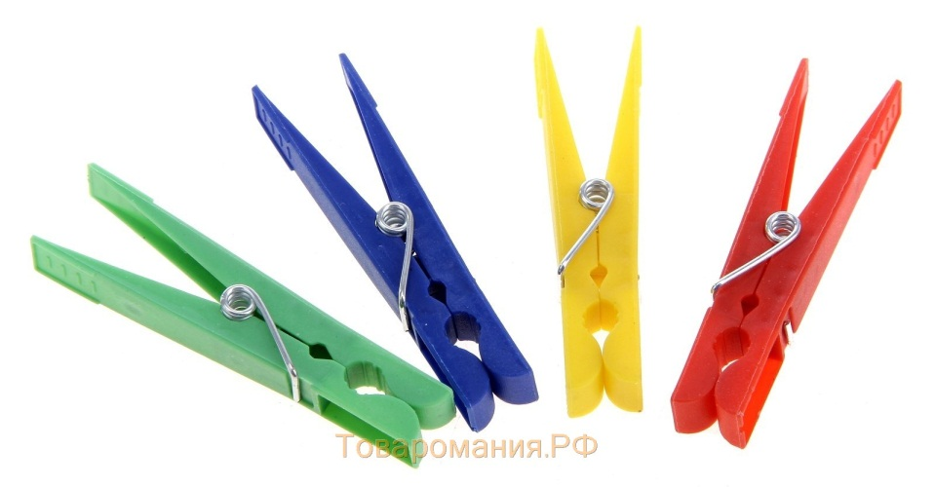

***Гусенок***

**Вот проснулся,** *Бельевой прищепкой дети прищепляют*

**Встал гусенок,** *ногтевые фа­ланги пальцев правой, а за­тем*

**Пальцы щиплет он спросонок:** *левой руки на каждый ударный слог* — *от*

**— Дай, хозяйка, корма мне** *большого пальца к**мизинцу.*

**раньше, чем моей родне.**

*О. Крупенчук*

***Кыш!***

**Сильно кусает** *Бельевой прищепкой дети прищепляют*

**Котенок-глупыш!** *ногтевые фа­ланги пальцев правой, а за­тем*

**Он думает, что это** *левой руки на каждый ударный слог* — *от*

**Не палец, а мышь!** *боль­шого пальца к мизинцу.*

**Но я же играю с тобою, малыш!**

**А будешь кусаться — скажу тебе:**

**«Кыш!»**

*М. Рогожникова*

***Гусь крикливый.***

**Гусь крикливый,** *Бельевой прищепкой дети прищепляют*

**С длинным носом,** *ногтевые фа­ланги пальцев правой, а за­тем*

**Шея словно знак вопроса.** *левой руки на каждый ударный слог* — *от*

**Гусь идет гулять в луга** *боль­шого пальца к мизинцу.*

**И гогочет:**

**«Га-га-га!»**

*Е. Янушко*

***Жук***

**Жук летит,** *Бельевой прищепкой дети прищепляют ногтевые*

**Жуж-ж-ж-ж-жит,** *фа­ланги пальцев правой, а за­тем левой руки на*

**Жуж-ж-ж-ж-жит** *каждый ударный слог* — *от боль­шого пальца к*

**И усами шевелит!** *мизинцу.*

*В. Цвынтарный*

***Котенок***

**Если кто-то с места сдвинется,** *Бельевой прищепкой дети прищепляют*

**На него котенок кинется.** *ногтевые фа­ланги пальцев правой, а*

**Если что-нибудь покатится,** *за­тем левой руки на каждый ударный*

**За него котенок схватится.** *слог* — *от боль­шого пальца к мизинцу.*

**Прыг-скок!**

**Цап-царап!**

**Не уйдешь из наших лап!**

*В. Берестов*

***Ах, крапива...***

**—Ах, крапива жжется,***Бельевой прищепкой дети прищепляют*

**В руки не дается!** *ногтевые**фа­ланги пальцев правой, а*

**Злая ты, колючая** *за­тем левой руки на каждый ударный*

**Да еще кусучая!** *слог* — *от боль­шого пальца к мизинцу.*

**Не дала цветок сорвать,**

**Чтобы маме показать!**

**— Нет, я не кусаюсь,  
Просто защищаюсь!**

*Р. Федина*

***Белые гуси***

**Белые гуси на речку идут,** *Бельевой прищепкой дети прищепляют*

**Белые гуси гусяток ведут.** *ногтевые фа­ланги пальцев правой, а*

**Белые гуси вышли на луга,** *за­тем левой руки на каждый ударный*

**Крикнули гуси: «Га-га-га!»** *слог* — *от боль­шого пальца к мизинцу.*

*Е. Пожиленко*

***Гусь***

**Гусь стоит***Бельевой прищепкой дети прищепляют*

**И все гогочет —** *ногтевые**фа­ланги пальцев правой, а за­тем*

**Ущипнуть тебя он хочет.** *левой руки на каждый ударный слог* — *от*

**Га-га-га!** *боль­шого пальца к**мизинцу.*

*В. Цвынтарный*

***Клюква***

**Мы шли, шли, шли,***Бельевой прищепкой дети прищепляют*

**Много клюквы нашли.** *ногтевые фа­ланги пальцев правой, а*

**Раз, два, три, четыре, пять —** *за­тем левой руки на каждый ударный*

**Мы опять идем искать!** *слог* — *от боль­шого пальца к мизинцу.*

*В. Волина*

**Посмотрите: притаилась***Бельевой прищепкой дети прищепляют*

**И пушистой притворилась!** *ногтевые фа­ланги пальцев правой, а за­тем*

**Мы тебя, крапива знаем,** *левой руки на**каждый ударный слог* — *от*

**Никогда срывать не станем!** *боль­шого пальца к мизинцу.*

***Е. Николаева***

***Крапива***

***Зеленый кустик***

**Растет зеленый кустик.***Бельевой прищепкой дети прищепляют*

**Дотронешься – укусит.** *ногтевые**фа­ланги пальцев правой, а за­тем*

*В Пахомов. левой руки на каждый ударный слог* — *от*

*боль­шого пальца к мизинцу.*

***Пернатые***

**Наши уточки с утра:***Бельевой прищепкой дети прищепляют ногтевые*

**«Кря-кря-кря».** *фа­ланги пальцев правой, а за­тем левой руки на*

**Наши гуси у пруда:** *каждый ударный слог* — *от боль­шого пальца к*

**«Га-га-га».** *мизинцу.*

**А индюк среди двора:**

**«Бал-бал-бал».**

**Наши курочки в окно:**

**«Ко-ко-ко».**

**А как Петя-петушок**

**Ранним утром поутру**

**Нам споет: «Ку-ка-ре-ку!»**

*Русская народная потешка*

**— Говорят, что я ленива, —** *Бельевой прищепкой дети прищепляют*

**Пригорюнилась крапива. —** *ногтевые фаланги пальцев правой, а*

**Просто так расту у грядки,** *затем левой руки на**каждый ударный*

**Пользы мало приношу...** *слог – от большого пальца к мизинцу.*

**Подходите, укушу**

**С пользою за пятки.**

*Т. Уманская*

***Пригорюнилась крапива***

**Пищит над ухом он всю ночь** *Бельевой прищепкой дети прищепляют*

**И укусить тебя не прочь.** *ногтевые фа­ланги пальцев правой, а за­тем*

**Ну и зануда!** *левой руки на каждый ударный слог* — *от*

**Вот кошмар!** *боль­шого пальца к**мизинцу.*

**Писклявый, маленький...**

***{комар).***

*А. Мармазов*

***Комар***

***Комары***

**Искусали наши руки,** *Бельевой прищепкой дети прищепляют*

**Покусали наши лица** *ногтевые фа­ланги пальцев правой, а за­тем*

**Так, что нам теперь не спится?** *левой руки на**каждый ударный слог* — *от*

**И, жужжа, над нами вьются,** *боль­шого пальца к**мизинцу.*

**В наши руки не даются!**

**Злые, словно крокодилы,**

**Львы, гиены и мандрилы!**

**Летуны ночной поры.**

**А зовут их — комары!**

*В. Суворин*